6. Sınıf Müzik Dersi için
“Müzik Bilgisi Başarı Testi”

Özlem ÖZTÜRK* Nesrin KALYONCU**

“Development of a ‘Musical Knowledge Test’ for the Sixth Grade Music Lesson of Turkish Primary Education”

isimli makalenin ekinde yer alan İngilizce testin Türkçe versiyonudur.

MÜZİK BİLGİSİ BAŞARI TESTİ
Adı ve Soyadı: Sınıfı:
Sevgili öğrenciler,
Sizlere Müzik dersindeki kazanımlarınızla ilgili olarak aşağıdaki sorular yöneltilmiştir. Sorulara vereceğiniz yanıtlar başarınızın değerlendirilmesinde kullanılacaktır. Lütfen bütün soruları dikkatlice okuyarak cevaplayınız. Başarılar!
1 | Uzatma noktasının açıklandığı doğru tanımı yuvarlak içine alınız!  a) Sol anahtarının altına konulan noktaya ‘uzatma noktası’ denir.  b) Bir notanın sağına konulan noktaya ‘uzatma noktası’ denir.  c) Bir notanın içine konulan noktaya ‘uzatma noktası’ denir.  d) İki notanın üstüne konulan noktaya ‘uzatma noktası’ denir.
2 | Uzatma noktasının doğru kullanıldığı seçeneği yuvarlak içine alınız!  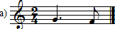  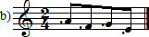  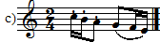  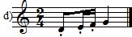
3 | Uzatma noktasının görevinin açıklandığı doğru seçeneği yuvarlak içine alınız!  a) Önüne geldiği nota süresini, kendi değerinin yarısı kadar kısaltır.  b) Notaları birbirine bağlar.  c) Sağına uzatma noktası konulan nota, kendi süresinin yarısı kadar daha uzar.  d) Hiçbir işe yaramaz.
4 | 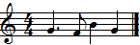  Yandaki örnekte kullanılan uzatma noktası ile notanın toplam süresi kaç vuruş olmuştur?  a) 2 vuruş b) 1vuruş+yarım vuruş c) Yarım vuruş+çeyrek vuruş d) 3 vuruş
5 | Aşağıdaki tanımlardan hangisi uzatma bağını doğru açıklamaktadır?  a) Aynı adı taşıyan iki notayı birbirine bağlayan bağa ‘uzatma bağı’denir.  b) Farklı adı taşıyan iki notayı birbirine bağlayan bağa ‘uzatma bağı’ denir.  c) ‘Uzatma bağı’ şarkı sözlerini birbirine bağlamada kullanılan bir terimdir.  d) Nota isimlerini değiştiren bağa ‘uzatma bağı’ denir.
6 | 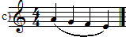  Uzatma bağının doğru kullanıldığı seçeneği yuvarlak içine alınız!  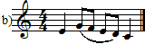  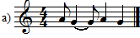  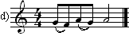
7 | Uzatma bağının görevinin açıklandığı doğru seçeneği yuvarlak içine alınız!  a) Heceleri uzatır.  b) Birbirine bağlanan adları ve sesleri aynı iki notadan, ikincinin süresini birinci notaya ekler.  c) Altına ya da üstüne geldiği nota süresini, kendi değerinin yarısı kadar kısaltır.  d) Adları ve sesleri farklı olan iki notanın altına ya da üstüne konduğunda notaların isimlerini değiştirir.
8 | 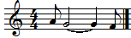  Yandaki örnekte kullanılan uzatma bağı ile notanın toplam süresi kaç vuruş olmuştur?  a) 2 vuruş b) Yarım vuruş c) Çeyrek vuruş d) 3 vuruş
9 | İnsan sesi nasıl oluşur? Doğru seçeneği yuvarlak içine alınız!  a) İnsan sesi, nefesin alınması sonucunda oluşur.  b) İnsan sesi, nefesin verilmesi sonucunda oluşur.  c) İnsan sesi; alınan nefesin, verilirken ses tellerini titreştirmesi ve rezonans boşluklarıyla şekillenmesi sonucunda oluşur.  d) İnsan sesi, alınan nefesin akciğerlerde tutulması sonucunda oluşur.
10 | İnsan sesinin oluşmasına yardımcı olmayan organ hangisidir?  a) Ses telleri b) Kulaklar c) Sinüsler d) Akciğerler
11 | Ses oluşumunda nefesin önemi hangi seçenekte doğru olarak açıklanmaktadır?  a) Nefes, kulakların duyabilmesi için gereklidir.  b) Okuduğunu anlayabilmek için nefese ihtiyaç vardır.  c) Nefes, ses tellerini titreştirir; konuşmak ve şarkı söylemek için gerekli sesin oluşmasını sağlar.  d) Nefes, kan dolaşımı için gereklidir.
12 | 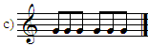  6/8’lik bileşik ölçüde yazılmış tartımı yuvarlak içine alınız!  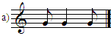  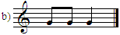  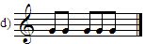
13 | Aşağıdaki ezgilerden 6/8’lik ölçüde yazılmış olanı yuvarlak içine alınız!  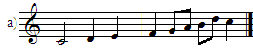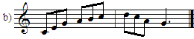  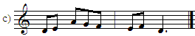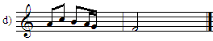
14 | 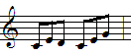  Yanda verilen kısa ezginin devamı aşağıdakilerden hangisi olabilir?  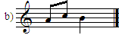  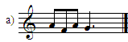  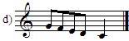  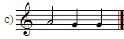
15 | 5/8’lik ölçüde yazılmış tartımı yuvarlak içine alınız!  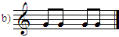  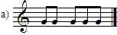  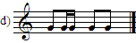  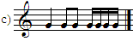
16 | Aşağıdaki ezgilerden 5/8’lik ölçüde yazılmış olanı yuvarlak içine alınız!  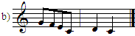  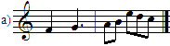  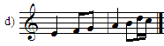  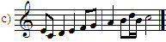
17 | 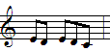  Yanda verilen kısa ezginin devamı aşağıdakilerden hangisi olabilir?  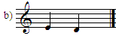  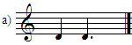  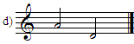  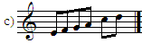
18 | Ergenlik sürecinde yaşanan ses değişimi (mutasyon) dönemi hangi yaşları kapsar?  a) 4-6 b) 11-15 c) 18 ve üzeri d) 9-11
19 | İnsan sesi ses değişim (mutasyon) döneminde neden korunmalıdır?  a) Bu dönemde ses telleri hassas olduğu için korunmalıdır.  b) Bu dönemde ses telleri çok güçlü olduğu için korunmalıdır.  c) Bu dönemde ses telleri çok sağlıklı olduğu için korunmalıdır.  d) Bu dönemde ses telleri çok büyük olduğu için korunmalıdır.
20 | Aşağıdaki seçeneklerden hangisi sesimizi korumak için yapmamız gereken davranışlardandır?  a) Şarkı söylerken ve konuşurken bağırmamalıyız.  b) Sesimizi zorlayacak çok ince ve çok kalın notalar içeren şarkılar söylemeliyiz.  c) Bağırarak konuşmalı ve şarkı söylemeliyiz.  d) Sıcak-soğuk şeyler yiyip içmeliyiz.

* Dr. Öğr. Üyesi, Bolu Abant İzzet Baysal Üniversitesi Güzel Sanatlar Fakültesi Müzik Bölümü, Bolu, Türkiye, ozlem00krl@hotmail.com https://orcid.org/0000-0003-1500-2968 ** Prof. Dr., Bolu Abant İzzet Baysal Üniversitesi Güzel Sanatlar Fakültesi Müzik Bölümü, Bolu, Türkiye, kly00nega@gmail.com https://orcid.org/0000-0002-2083-7487

